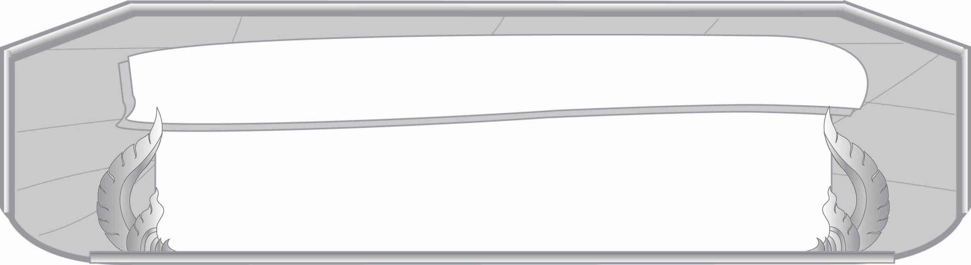
หน่วยการเรียนรู้ที่ ๕
บทเพลงที่ขับขาน
เวลา ๕ ชั่วโมง
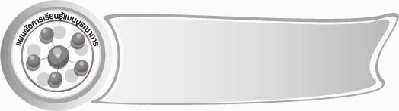

แผนผังการเรียนรู้แบบบูรณาการ


สังคมศึกษา ศาสนา และวัฒนธรรม
- ภูมิปัญญาท้องถิ่น

ศิลปะ
- การร้องเพลงพื้นบ้านและเพลงกล่อมเด็ก
- การวาดภาพ

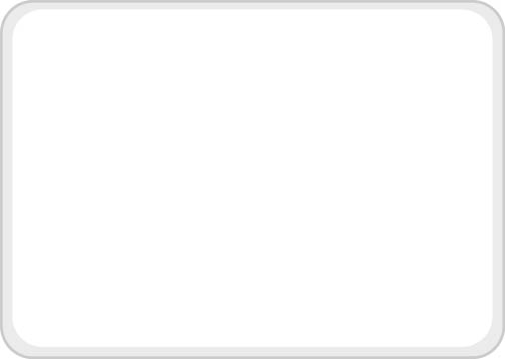
บทเพลงที่ขับขาน

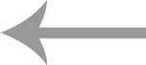

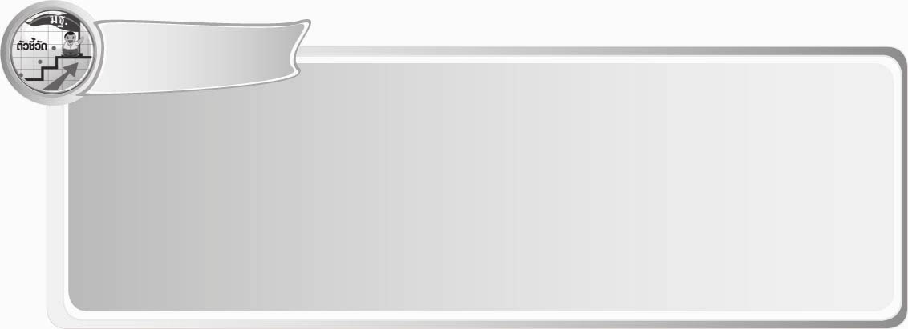
ตัวชี้วัด

- รู้จักเพลงพื้นบ้านและเพลงกล่อมเด็กเพื่อปลูกฝังความชื่นชมวัฒนธรรมท้องถิ่น
(ท ๕.๑ ป. ๓/๒)

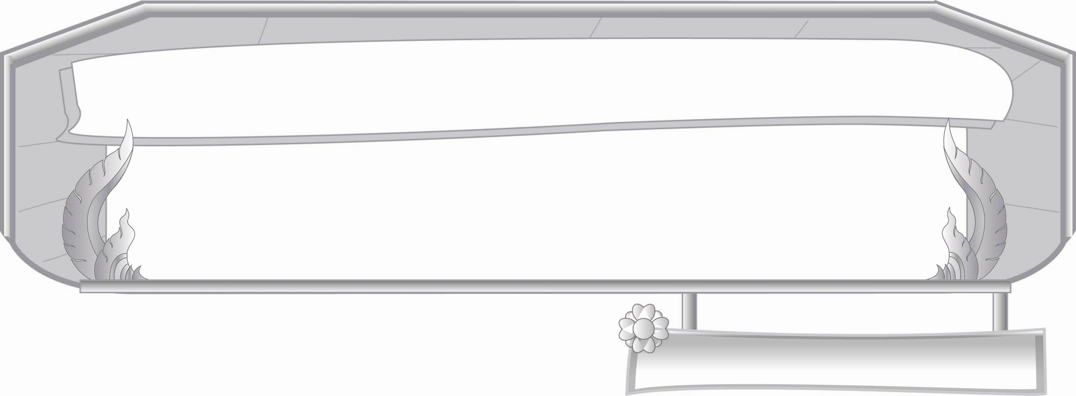
ชั้นประถมศึกษาปีที่ ๓ เวลา ๑ ชั่วโมง
หน่วยการเรียนรู้ที่ ๕
บทเพลงที่ขับขาน
แผนการจัดการเรียนรู้ที่ ๑

หรรษาเพลงกล่อมเด็ก

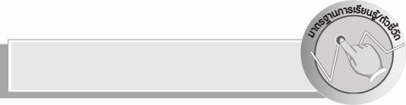
มาตรฐานการเรียนรู้/ตัวชี้วัด

มาตรฐานการเรียนรู้
มาตรฐาน ท ๕.๑ เข้าใจและแสดงความคิดเห็น วิจารณ์วรรณคดี และวรรณกรรมไทยอย่าง เห็นคุณค่า และนำมาประยุกต์ใช้ในชีวิตจริง
ตัวชี้วัด
ท ๕.๑ ป. ๓/๒ รู้จักเพลงพื้นบ้านและเพลงกล่อมเด็กเพื่อปลูกฝังความชื่นชมวัฒนธรรม ท้องถิ่น

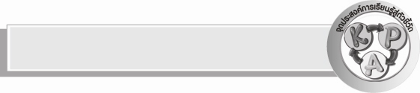
จุดประสงค์การเรียนรู้สู่ตัวชี้วัด

- บอกความหมายลักษณะและประเภทของเพลงกล่อมเด็ก (K)
- จำแนกเพลงกล่อมเด็กภาคต่าง ๆ ได้ (P)
- เห็นความสำคัญของเพลงกล่อมเด็ก (A)


สาระสำคัญ

เพลงกล่อมเด็กเป็นวัฒนธรรมท้องถิ่นอย่างหนึ่งที่สะท้อนให้เห็นถึงความเชื่อและค่านิยมของคนในท้องถิ่นต่าง ๆ สันนิษฐานว่าเพลงกล่อมเด็กมีวิวัฒนาการจากการเล่านิทานให้เด็กฟังก่อนนอน การที่ต้องมีเพลงกล่อมเด็กก็เพื่อให้เด็กเกิดความเพลิดเพลิน หลับง่าย และเกิดความอบอุ่นใจ

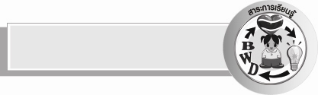
สาระการเรียนรู้

เพลงกล่อมเด็ก

สมรรถนะสำคัญของผู้เรียน

- ความสามารถในการสื่อสาร
- ทักษะการอ่าน
- ทักษะการเขียน
- ทักษะการฟัง การดู และการพูด
- ความสามารถในการคิด
- การให้เหตุผล
- การจักระบบความคิดเป็นแผนภาพ
- การจำแนก
- การสรุปความรู้


คุณลักษณะอันพึงประสงค์

ใฝ่เรียนรู้
ตัวชี้วัดที่ ๔.๑ ตั้งใจ เพียรพยายามในการเรียนและเข้าร่วมกิจกรรมการเรียนรู้
รักความเป็นไทย
ตัวชี้วัดที่ ๗.๒ เห็นคุณค่าและใช้ภาษาไทยในการสื่อสารได้อย่างถูกต้องและเหมาะสม

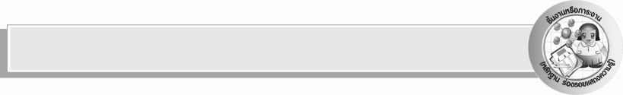
ชิ้นงานหรือภาระงาน (หลักฐาน ร่องรอยแสดงความรู้)

คัดไทยตัวบรรจงเต็มบรรทัดเพลงกล่อมเด็กคนละ ๑ เพลง ลงในสมุดแบบฝึกหัดของนักเรียน

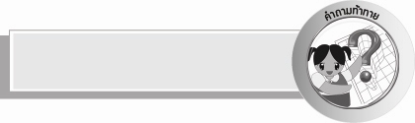
คำถามท้าทาย

เพลงกล่อมเด็กใช้ทำอะไรได้บ้าง

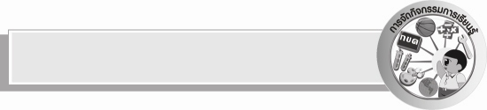
การจัดกิจกรรมการเรียนรู้

๑. ครูติดแผนภูมิเพลงกล่อมเด็ก ให้นักเรียนอ่านพร้อมกัน ดังนี้
เพลงกล่อมเด็ก โยกเยก
โยกเยกเอย น้ำท่วมเมฆ กระต่ายลอยคอ
หมาหางงอ กอดคอโยกเยก
๒. ให้นักเรียนฝึกร้องเพลงโยกเยก ครูอธิบายเพิ่มเติมว่า เพลงกล่อมเด็กจะเป็นเพลงช้า ๆ ชวนให้ง่วงนอน เนื้อหาเน้นเรื่องธรรมชาติ สิ่งแวดล้อม และความรัก
๓. ครูให้นักเรียนอ่านบทอ่านเรื่องบทเพลงที่ขับขาน ตั้งแต่บ่ายวันเสาร์ ขณะที่ฝ้ายกำลังนั่งทำการบ้าน
...............จนถึง “ลูกเก่งมาก เรียนรู้ได้เร็ว ร้องกล่อมให้น้องฟังได้แล้วนะจ๊ะ”
๔. ครูเปิดเพลงกล่อมเด็กนกกาเหว่าให้นักเรียนฟัง โดยให้นักเรียนเตรียมความพร้อมก่อนฟัง และให้
นักเรียนหลับตา เหมือนนักเรียนเป็นเด็ก
๕. ให้นักเรียนทำกิจกรรมเสริมทักษะการเรียนรู้ โดยการให้นักเรียนฝึกร้องเพลง “นกกาเหว่า” จากนั้น
วาดภาพและเขียนบรรยายความรู้สึกจากเนื้อเพลง
๖. ครูติดแผนภูมิเพลงกล่อมเด็กภาคต่าง ๆ ให้นักเรียนดู และชวนสนทนา โดยใช้คำถาม ดังนี้
บทกล่อมเด็กภาคเหนือ
อื่อ อื่อ อือ จา ป้อนายแต้งสา
แม่นายไปนานอกบ้าน เก็บบ่าส้านใส่โถง
เก็บลูกก๋งใส่ว้า เก็บบ่าให้ใส่ป๊ก
หน่วยหนึ่งเอาไว้กินเมื่อแลง หน่วยหนึ่งเอาไว้ขายแลกข้าว
หน่วยหนึ่งเอาไว้เป็นเปื้อนเจ้า อื่อ อือ จา
บทกล่อมเด็กภาคอีสาน
นอนสาหล่าหลับตาสามิเยอ
แม่ไปไฮ่ หมกไข่ มาหา
แม่ไปนา จี่ปา มาป้อน
แม่เลี้ยงม่อน ในป่า สวนม่อน

บทกล่อมเด็กภาคใต้
................ร้องเรือเหอ ร้องโร้กันทั้งบ้าน
ไม่ใช้เรื่องของท่าน ท่านเหอ อย่าเก็บไปใส่ใจ
ร้องเรือชาหลาน ไม่เกี่ยว ไม่พานไปหาใคร
ท่านอย่าเก็บมาใส่ใจ ร้องเรือชาหลาน ....เอง

๏ ใครร้องบทไหนได้บ้าง ให้ร้องให้เพื่อนฟัง
๏ ให้นักเรียนอ่านพร้อม ๆ กัน ทีละภาค
๏ เนื้อเพลงแต่ละภาคสื่อให้เห็นอะไร
๏ นักเรียนชอบบทไหนมากที่สุด เพราะเหตุใด
๗. ครูให้นักเรียนฝึกร้องเพลงกล่อมเด็กของภาคกลางโดยร้องตามครู จนนักเรียนร้องคล่อง
๘. ให้นักเรียนคัดไทยตัวบรรจงเต็มบรรทัดเพลงกล่อมเด็กในท้องถิ่นคนละ ๑ เพลง ลงในสมุด
แบบฝึกหัดของนักเรียน
๙. ให้นักเรียนและครูร่วมกันสรุปความรู้ ดังนี้ เพลงกล่อมเด็กเป็นวัฒนธรรมท้องถิ่นอย่างหนึ่งที่สะท้อน
ให้เห็นถึงความเชื่อและค่านิยมของคนในท้องถิ่นต่าง ๆ สันนิษฐานว่า เพลงกล่อมเด็กมีวิวัฒนาการ
จากการเล่านิทานให้เด็กฟังก่อนนอน การที่ต้องมีเพลงกล่อมเด็กก็เพื่อให้เด็กเกิดความเพลิดเพลิน
หลับง่าย และเกิดความอบอุ่นใจ
๑๐. ให้นักเรียนร่วมกันแสดงความคิดเห็น โดยครูใช้คำถามท้าทายดังนี้
๏ เพลงกล่อมเด็กใช้ทำอะไรได้บ้าง


การจัดบรรยากาศเชิงบวก

ให้นักเรียนร่วมกันฝึกร้องเพลงกล่อมเด็ก โดยครูคอยให้กำลังใจ และสร้างบรรยากาศเชิงบวกให้เกิดการเรียนรู้ร่วมกัน


สื่อการเรียนรู้

- แผนภูมิเพลงกล่อมเด็ก
- เพลงกล่อมเด็กโยกเยก
- สมุดแบบฝึกหัดของนักเรียน
- ซีดีเพลงกาเหว่า

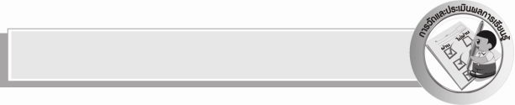
การวัดและประเมินผลการเรียนรู้

๑. วิธีการวัดและประเมินผล
สังเกตพฤติกรรมของนักเรียนในการเข้าร่วมกิจกรรม
๒. เครื่องมือ
แบบสังเกตพฤติกรรมการเข้าร่วมกิจกรรม
๓. เกณฑ์การประเมิน
การประเมินพฤติกรรมการเข้าร่วมกิจกรรม
ผ่านตั้งแต่ ๒ รายการ ถือว่า ผ่าน
ผ่าน ๑ รายการ ถือว่า ไม่ผ่าน

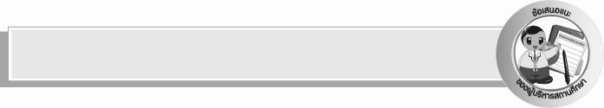
ข้อเสนอแนะของผู้บริหารสถานศึกษา
______________________________________________________________________________
______________________________________________________________________________
______________________________________________________________________________
______________________________________________________________________________
______________________________________________________________________________
______________________________________________________________________________
______________________________________________________________________________
______________________________________________________________________________
______________________________________________________________________________
______________________________________________________________________________
______________________________________________________________________________
______________________________________________________________________________
______________________________________________________________________________
______________________________________________________________________________
______________________________________________________________________________
______________________________________________________________________________
______________________________________________________________________________
______________________________________________________________________________
______________________________________________________________________________
______________________________________________________________________________
______________________________________________________________________________
______________________________________________________________________________
______________________________________________________________________________
______________________________________________________________________________
______________________________________________________________________________

ลงชื่อ_________________________ (ผู้บริหารสถานศึกษา)
(_________________________)
________/_________/_______


บันทึกหลังการสอน

ผลการจัดการเรียนการสอน

______________________________________________________________________________
______________________________________________________________________________
______________________________________________________________________________
______________________________________________________________________________
______________________________________________________________________________
______________________________________________________________________________

ปัญหา / อุปสรรค

______________________________________________________________________________
______________________________________________________________________________
______________________________________________________________________________
______________________________________________________________________________
______________________________________________________________________________
______________________________________________________________________________

แนวทางแก้ไข

______________________________________________________________________________
______________________________________________________________________________
______________________________________________________________________________
______________________________________________________________________________
______________________________________________________________________________
______________________________________________________________________________

ลงชื่อ______________________ (ผู้บันทึก)
(______________________)
_______/_______/_______

